WebEx 软件下载使用指南

- 点开网址：https://www.webex.com/downloads.html/， 根据电脑系统选择下载：
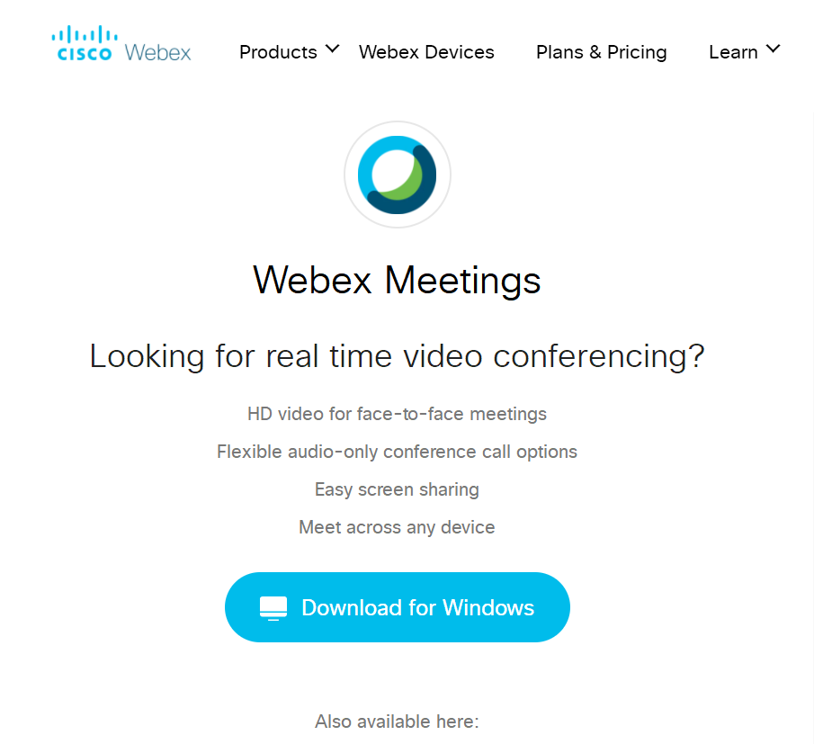

Windows系统与苹果系统均可下载。

- 按照指令安装
- 安装完毕后，电脑桌面上的图标应该为：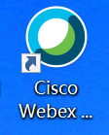
- 打开软件，简单填写邮箱、个人名称等信息即可，邀请站点IP信息、激活信息等无需填写。
- 完成简单信息填写后，再次打开webex 软件，界面如下：
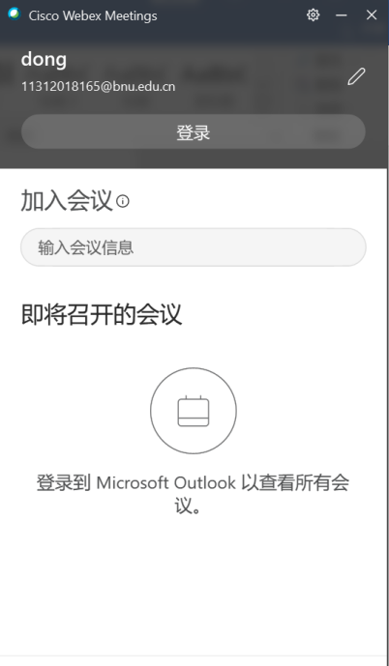
- 无需点击登录按钮，此界面为正常界面。
- 将加拿大萨省大学发送的邀请码“meeting number”输入到“加入会议”下面的“输入会议信息”栏目中，测试软件webex和邀请码有效性，将显示如图：“会议尚未开始”
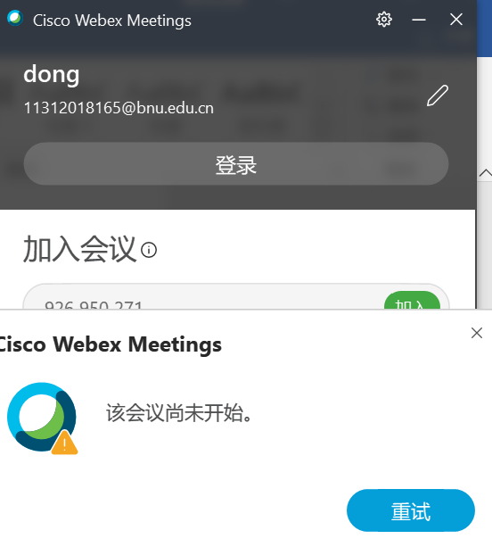

- 面试当天，提前十五分钟打开电脑调试软件，并一直关注微信信息。待接到董老师微信通知后，将邀请码输入软件，开始面试。不必提前过早输入邀请码，防止其他同学面试尚未结束。提前打开电脑及软件，等待董老师微信通知即可。
- 到达会议时间后，输入邀请码，电脑会出现以下提示：
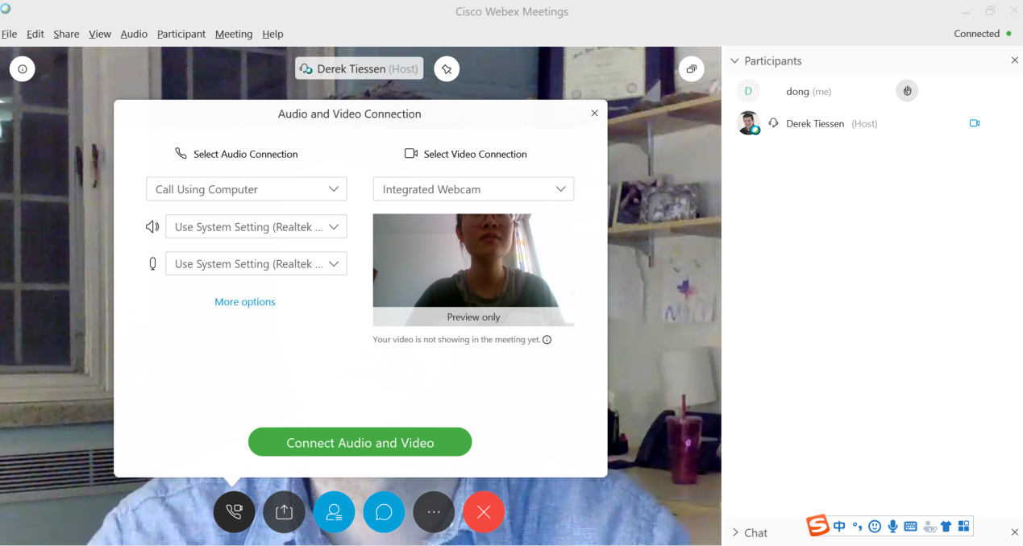

注意：请选择使用“CALL- using Computer---system setting”，“integrated camera”，随后点击绿色按钮“connect audio and video”。

- 进入视频后，测试语音及画面，下方的一排按键应当为以下颜色：
最左边第一个按钮应当为灰色，不要按，按掉对方就听不到你的声音。
第二个按钮为视频开启，网络信号不好时，可点击此按钮，关闭视频，只保留语音。

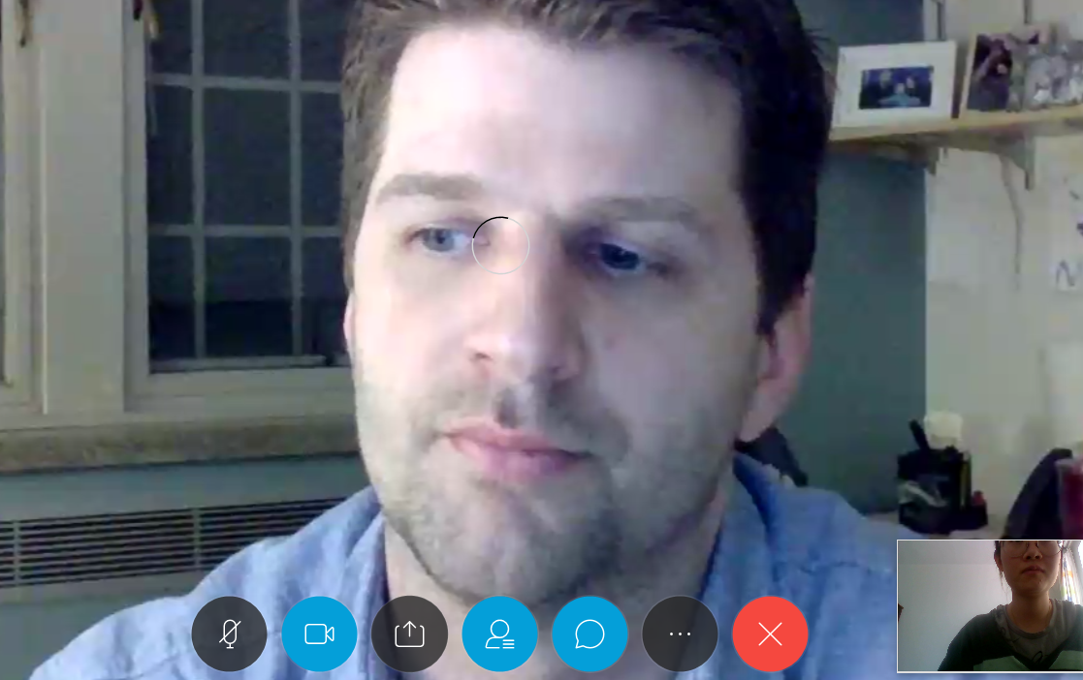

- 面试结束后，点击红色按钮，结束面试。

